16a. Makroergické sloučeniny

Makroergickými sloučeninami v biochemii nazýváme skupinu látek umožňujících uvolnění značného množství energie v jednoduché reakci. Nelze je definovat prostě jako sloučeniny obsahující velké množství energie (např. glukosa nebo tuk uvolní katabolickými procesy mnohem více energie, jde však komplikovaný děj), důležitým znakem je pohotovost, rychlost a jednoduchost reakce uvolňující energii přeměnou makroergické sloučeniny.
Makroergické sloučeniny jsou charakterisovány přítomností tzv. makroergické vazby označované vlnovkou (~ místo -, tento termín zavedl Lipmann, NC 1953 xxx ). Vazba sama není nositelem energie, ale je to vazba podléhající změně během pochodu, při němž se energie uvolňuje. Uvolnění energie je pak záležitostí celé molekuly, která podléha v příslušné reakci změnám vedoucím k tvorbě produktů, jež jsou charakterisovány stavem o výrazně nižší energii než reaktant(y). Změna Gibbsovy energie ΔG⁰ je pak vysoce záporná díky vysokým hodnotám rovnovážných konstant K takových reakcí, kdy rovnováha je posunuta výrazně ve směru produktů (obvykle vpravo).
Aby bylo možno porovnávat množství energie, které mohou různé sloučeniny v dané rekci poskytnout, je třeba zvolit standartní reakci (z mnoha možných), jejíž ΔG⁰ pro jednotlivé reaktanty může slouží pro takové kvantitativní srovnání. Touto reakcí je hydrolýza a za makroergické sloučeniny považujeme takové, jejichž ΔG⁰ je zde alespoň 25 kJ.mol⁻¹.
Mezi makroergickými sloučeninami v biochemii nalézáme především sloučeniny kyseliny fosforečné, které se rozdělují do několika skupin. Většina fosforečných sloučenin však makroergickými nejsou (např. fosforečné estery), typické makroergické sloučeniny jsou v přehledu uvedeny dále. Makroergickými sloučenami jsou také thioestery.

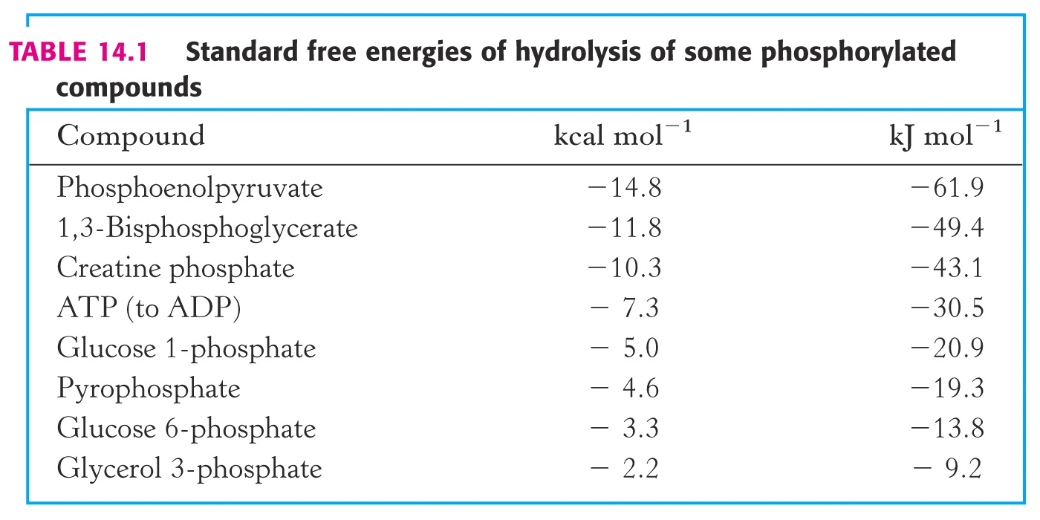

Typy makroergických sloučenin

Polyfosfáty (anhydridy)

Typickým zástupcem této skupiny je adenosintrifostát – ATP.

Obsahuje 2 makroergické vazby, jejichž hydrolýzou se uvolní za standartních podmínek kolem 30 kJ.mol⁻¹. Posun reakce doprava je dán zejména tím, že v molekule ATP jsou drženy v blízkosti záporně nabité fosfátové skupiny, jejichž repulsní síly způsobují pnutí v molekule a její deformaci. Odstranění nabité skupiny díky hydrolýze toto pnutí snižuje a tak je preferován hydrolytický směr reakce. Dalšími důvodu posunu reakce vpravo je lepší solvatace produktů a jejich resonanční stabilizace. Analogicky se chová i adenosindifosfát – ADP (avšak výjimečně) a difosfát (pyrofosfát, PP), který je rovněž makroergickou sloučeninou využívanou pro některé energeticky náročné pochody (např. membránový transport).

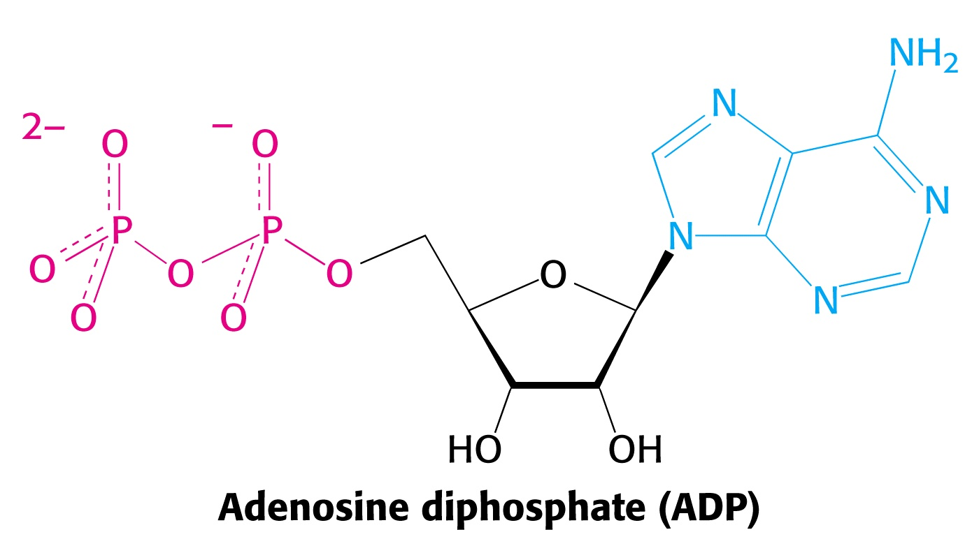
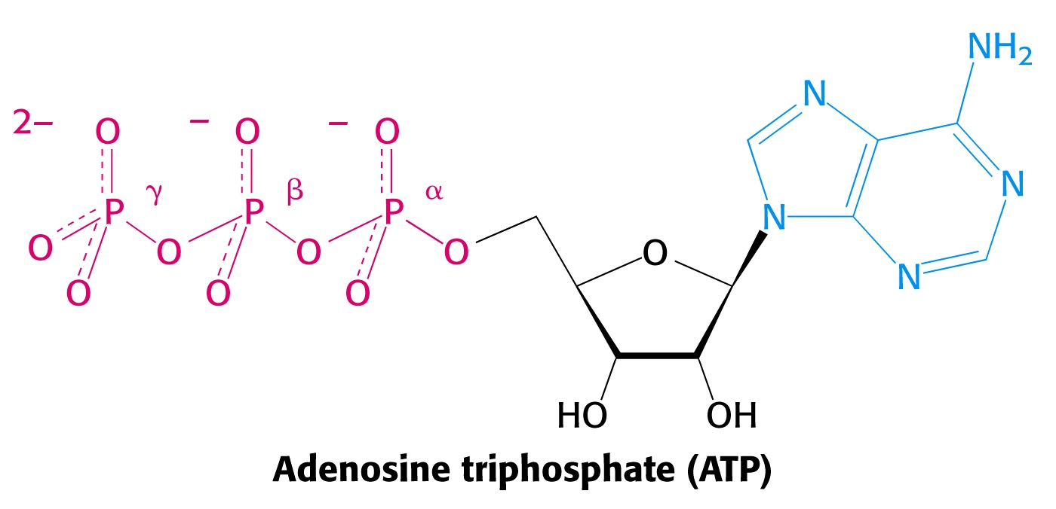
+ H₂O

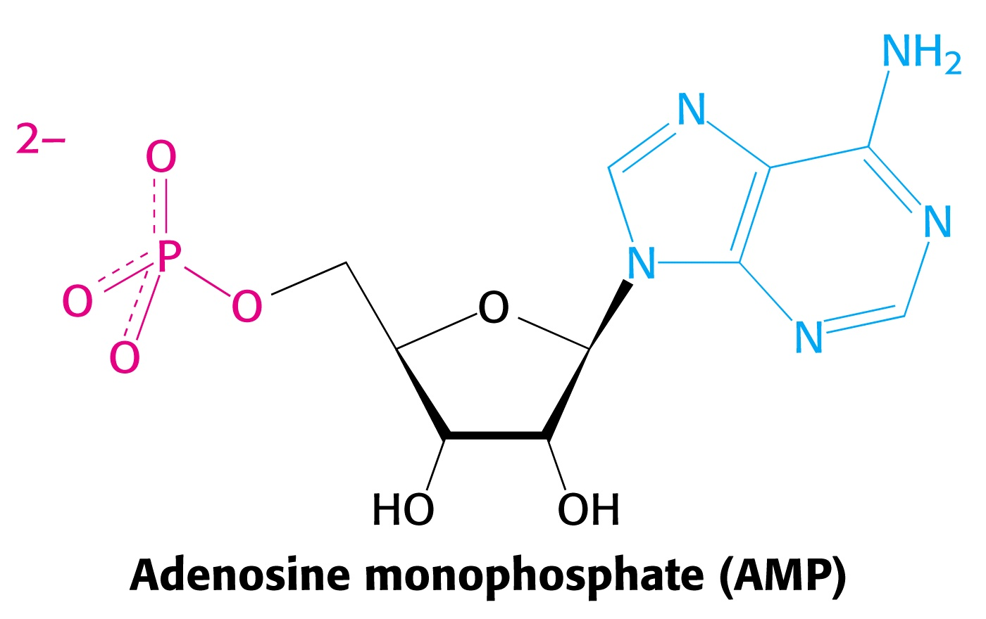

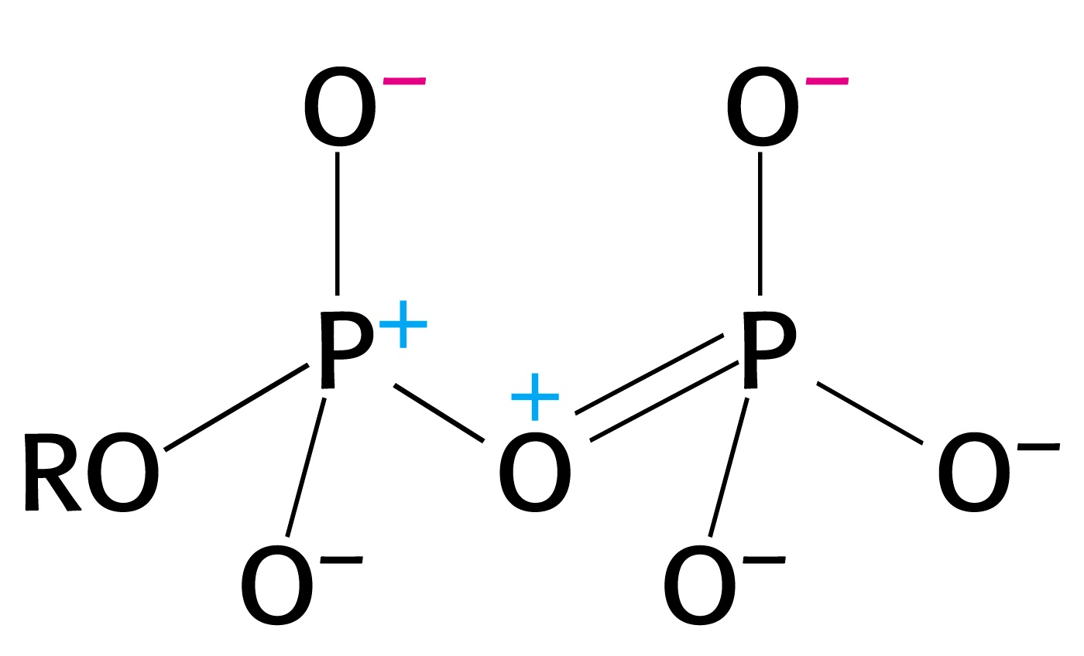

Difosfát (pyrofosfát) – jeho ester

Poněvadž aktuální množství energie uvolněné při reakci závisí na výchozích koncentracích,

ΔG = ΔG⁰ + RT ln [P]/[R]

udržují si buňky vysoký poměr ATP/ADP

Běžné hodnoty [ATP]/[ADP][P_{i}] = 500, mluvíme o fosforylačním potenciálu.

Regenerace ATP musí být rychlá, nestačí-li standartní doplňování na konto katabolických procesů (viz níže), nastupují pomocné reakce – myokináza, kreatinkináza apod.

ATP je makroergickou sloučeninou primárního významu. Téměř všechny ostatní makroergické sloučeniny vznikají za jeho účasti, sám je pak výlučným energetickým zdrojem pro řadu energeticky náročných pochodů - chemické reakce, (především syntetické, ale i řada katabolických pochodů vyžadují energeticky bohaté reaktanty – glykolýza, β-oxidace mastných kyselin), transportní pochody a mechanická práce (od bičíků bakterií po svalový stah). Až na výjimky (GTP) je první makroergickou sloučeninou převádějící energii chemických a fotochemických reakcí do metabolicky využitelné formy a pak ji předává do ostatních makroergických sloučenin (vedle přímého využití).

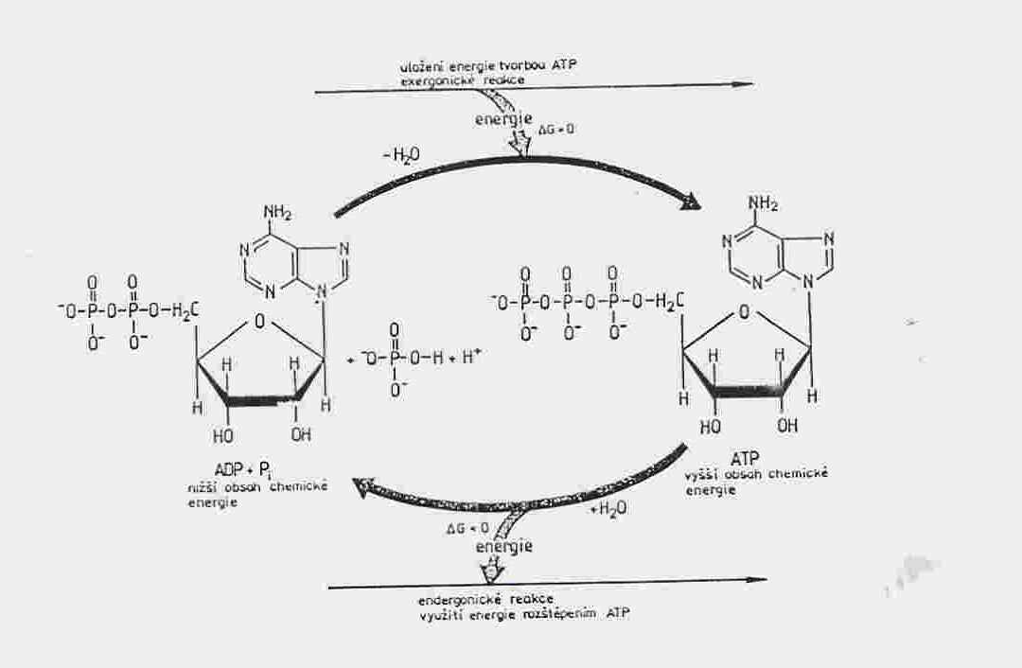

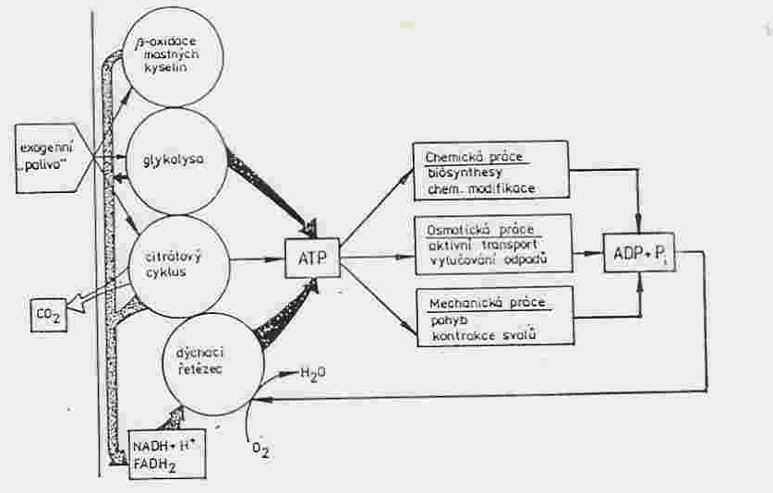

Schematické znázornění cyklu ATP v metabolismu.

V tomto cyklu se denně přemění množství ATP odpovídající zhruba hmotnosti organismu (u člověka ca 70kg).

Směsné anhydridy

Tyto látky jsou vlastně acylfosfáty, kdy oba partneři jsou vázáni anhydridovou vazbou (též v organické chemii se používají anhydridy – např. acetanhydrid – jako energeticky bohaté reaktanty). Příkladem takových sloučenin může být 1,3-bisfosfoglycerát (viz glykolýza) nebo acetylfosfát. Hydrolýzou anhydridové vazby se produkují volné kyseliny, kdy zejména karboxyl je lépe resonančně stabilizován díky delokalizaci dvojné vazby a náboje (po disociaci), proto je reakce výrazně posunuta ve prospěch hydrolýzy. Fosfoesterová vazba na 3. uhlíku bisfosfoglycerátu makroergická není, ester je poměrně dobře resonančně stabilizován (nicméně hydrolýza je preferována, ne však do té míry jako u anhydridu).

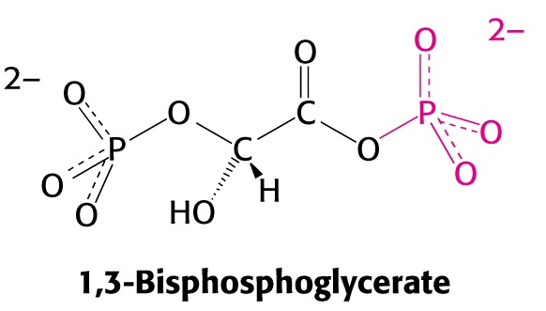

Enolfosfáty

Fosfo-enol-pyruvát

Hydrolýza je posunuta na stranu produktů, neboť vznikající enol-forma kys. pyrohroznové okažitě prakticky kvantitativně přesmykuje přes řadu meziproduktů na stabilní keto-formu (analogii nalezneme v organické chemii v případě vinylalkoholu – přesmyk na acetaldehyd).

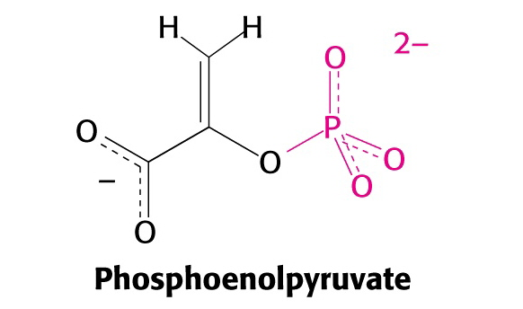

Fosfoamidy (guanidinfosfáty)

Kreatinfosfát (u mikroorganizmů argininfosfát)

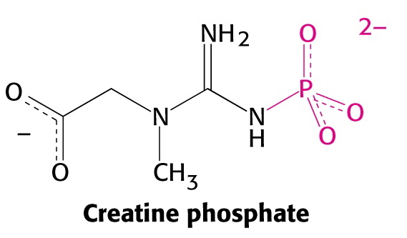

Produkt hydrolýzy je lépe resonančně stabilizován, proto má vysokou K a záporný ΔG⁰.

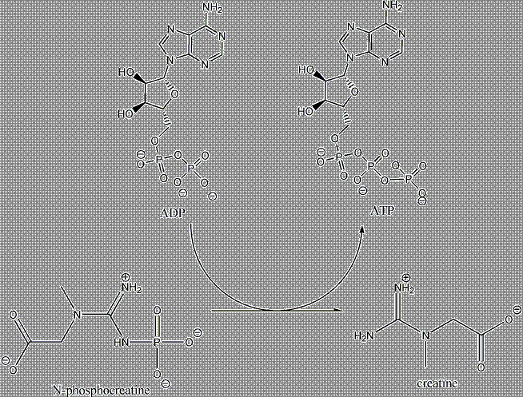

Schema kreatinkinázové reakce.

Thioestery

R-CO~SCoA + H₂O = R-COO⁻ + H⁺ + HSCoA

(O-estery makroergické nejsou, jsou resonančně lépe stabilizovány a ΔG⁰ hydrolýzy je menší)

Nadpis 3. = 14

Popis obrázků = 14

Text = 12

